第1章 绪 论

1.1 主要内容与学习要求

1. 主要内容
(1) 机械设计基础研究的对象及内容。
(2) 机械设计的基本要求和一般程序。
(3) 机械零件的主要失效形式和设计准则。

2. 学习要求
(1) 明确本课程研究的对象。
(2) 了解本课程的内容、性质与任务。
(3) 了解机械设计的基本要求、内容与步骤。
(4) 了解机械设计的最新动态，树立正确的设计思想。
(5) 掌握机械零件的失效形式与设计计算准则。

1.2 重点与难点

1. 重点
(1) 本课程研究的对象。
(2) 机械零件的失效形式与设计计算准则。

2. 难点
(1) 机器与机构的相同之处和根本区别。
(2) 机构、构件和机械零件的区别与联系。

1.3 思 维 导 图

第1章思维导图.docx
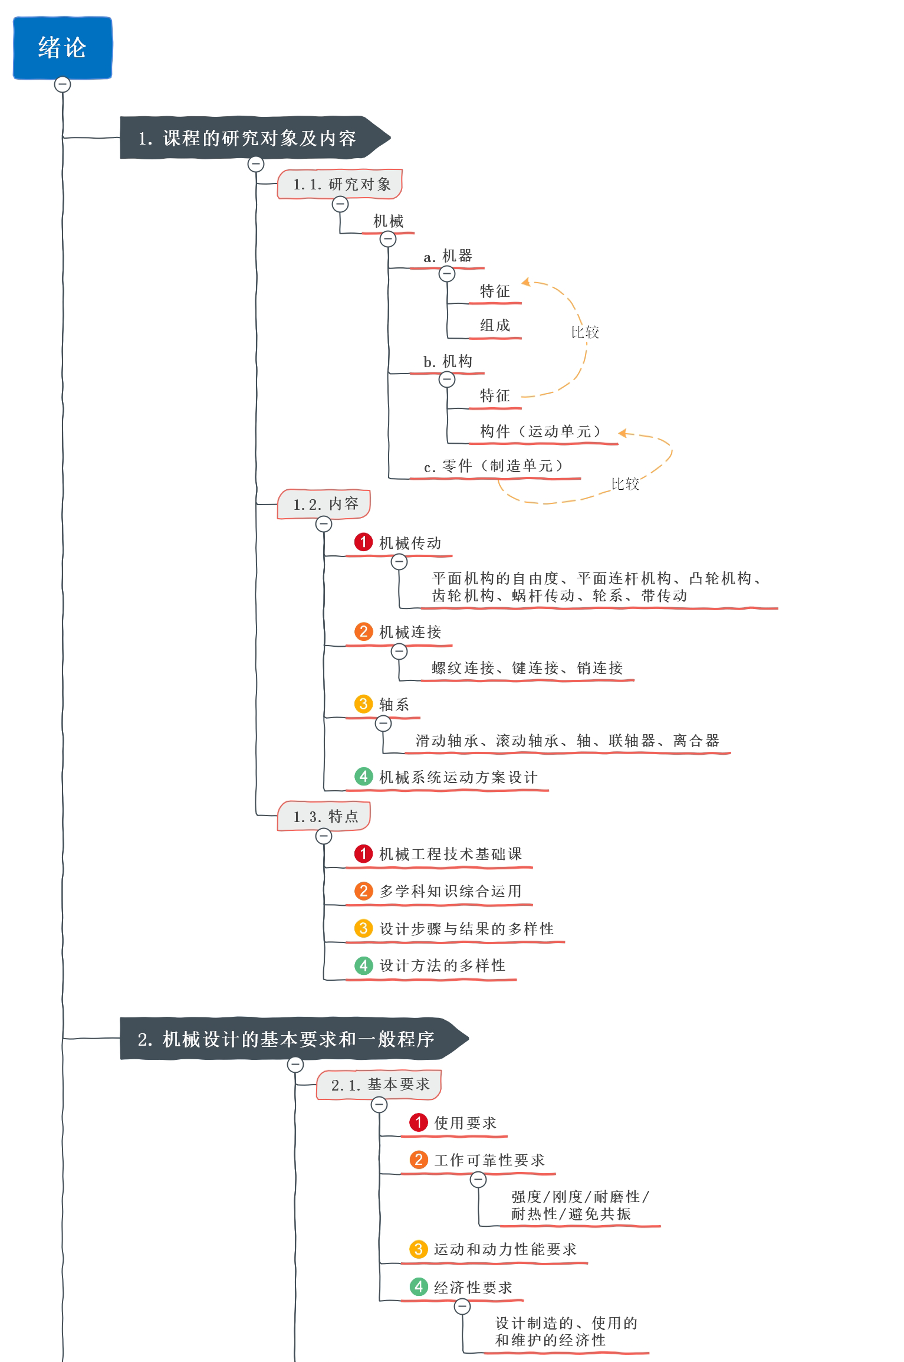
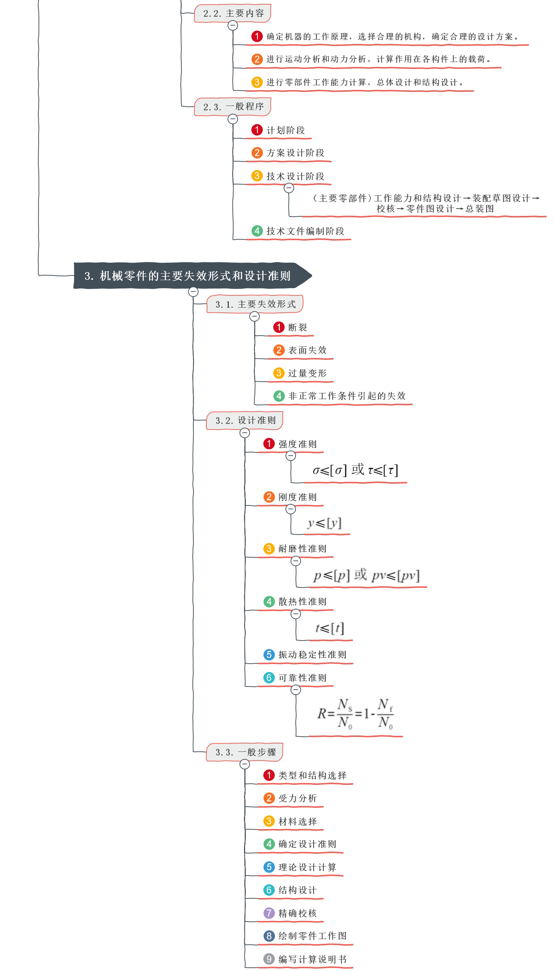

1.4 典型例题解析
例题1.1 简述机器与机构的区别与联系。
分析：机器是一种执行机械运动的装置，可用来变换或传递能量、物料和信息。例如，电动机、内燃机等用来变换能量；机床用来变换物料的状态；汽车用来传递物料；计算机等用来变换信息。机构是一种用来传递与变换运动和力的可动装置，如带传动机构、链传动机构、齿轮机构、凸轮机构、连杆机构、螺旋机构等。
解：机器与机构的区别：机器能变换或传递能量、物料和信息，而机构不能，机构只能用来传递运动和力，改变运动形式和参数。
机器与机构的联系：机器包含着机构，机构是机器的主要组成部分。一部机器可以只含有一个机构或多个机构。

1.5 自 测 题
1. 简答题
(1) 什么是构件？什么是零件？试说明两者的区别和联系。
(2) 什么是机械零件的失效？机械零件的主要失效形式有哪些？何谓设计准则？
(3) 机械零件设计时应满足哪些基本要求？
2. 选择填空
(1) 构件是机械中的独立( )单元。
A. 制造 B. 装配
C. 运动 D. 分析
(2) 零件是机械中的独立( )单元。
A. 制造 B. 装配
C. 运动 D. 分析
(3) 一般机械钟表应属于( )。
A. 机器 B. 机构
C. 通用零件 D. 专用零件
(4) 缝纫机应属于( )。
A. 机器 B. 机构
C. 通用零件 D. 专用零件
(5) 自行车车轮、电风扇叶片、起重机上的起重吊钩、台虎钳上的螺杆、柴油机上的曲轴和减速器中的齿轮，以上零件中有( )种是通用零件。
A. 2 B. 3
C. 4 D. 5
(6) 下列实物：(a)螺钉，(b)螺母，(c)起重机上的起重吊钩，(d)键，(e)缝纫机脚踏板，其中( )属于通用零件。
A. (a)、(b)和(e) B. (a)、(c)和(d)
C. (b)、(c)和(d) D. (a)、(b)和(d)
(7) 滚筒洗衣机中的滚筒是机器的( )。
A. 动力部分 B. 传动部分
C. 执行部分 D. 控制部分
(8) 汽车的变速箱是机器的( )。
A. 动力部分 B. 传动部分
C. 执行部分 D. 控制部分
(9) 当零件可能出现疲劳断裂时，应按照( )准则计算。
A. 强度 B. 刚度
C. 耐磨性准则 D. 散热性准则
(10) 当零件可能出现过度磨损而降低精度和效率时，应按照( )准则计算。
A. 强度 B. 刚度
C. 耐磨性准则 D. 散热性准则
3. 判断题
(1) 机构和机器统称为机械。 ( )
(2) 机器的传动部分都是机构。 ( )
(3) 只从运动方面讲，机构是具有确定相对运动构件的组合。 ( )
(4) 机构的作用是传递或转换运动的形式。 ( )
(5) 构件和零件没有区别。 ( )
(6) 机械零件的刚度是指机械零件在载荷作用下抵抗塑性变形的能力。 ( )
(7) 机械零件一旦出现磨损，该零件就发生了失效。 ( )
(8) 当零件可能出现塑性变形时，应按刚度准则计算。 ( )

1.6 自测题参考答案
1. 简答题
(1) 构件是机器中独立的运动单元；零件是机器中独立的制造单元；构件可以是一个独立运动的零件，也可以是若干个零件固连在一起的一个独立运动的整体。
(2) 机械零件丧失预定功能或预定功能指标降低到许用值以下的现象，称为机械零件的失效。机械零件的主要失效形式有：①整体断裂；②过大的残余变形；③零件表面破坏；④破坏正常工作条件引起的失效。根据零件不同的失效形式建立起来的工作能力的判定条件，称为设计准则。
(3) 机械零件设计时应满足的基本要求有避免在预期寿命期内失效的要求、工作可靠性要求、结构工艺性要求、质量小的要求和经济性要求。
2. 选择填空
(1)C (2)A (3)B (4)A (5)B (6)D (7)C (8)B (9)A (10)C
3. 判断题
(1)√ (2)√ (3)√ (4)× (5)× (6)× (7)× (8)×

第2章 平面机构的结构分析

2.1 主要内容与学习要求

1. 主要内容
(1) 机构组成要素的基本概念。
(2) 平面机构运动简图的绘制。
(3) 机构具有确定运动的条件。
(4) 平面机构自由度的计算。

2. 学习要求
(1) 搞清运动副、运动链、机构和自由度等重要概念。
(2) 能正确绘制复杂程度不高的平面机械、机构的运动简图。
(3) 掌握平面机构自由度的计算方法，能正确区分复合铰链、局部自由度和虚约束。
(4) 掌握机构具有确定运动的条件。

2.2 重点与难点

1. 重点
(1) 机构组成中的构件、运动副、运动链、机构和自由度等概念。
(2) 机构运动简图的绘制。
(3) 机构具有确定运动的条件。
(4) 平面机构自由度的计算。

2. 难点
(1) 机构运动简图的绘制。
(2) 在计算机构自由度时虚约束的判断。

2.3 思 维 导 图

第2章思维导图.docx
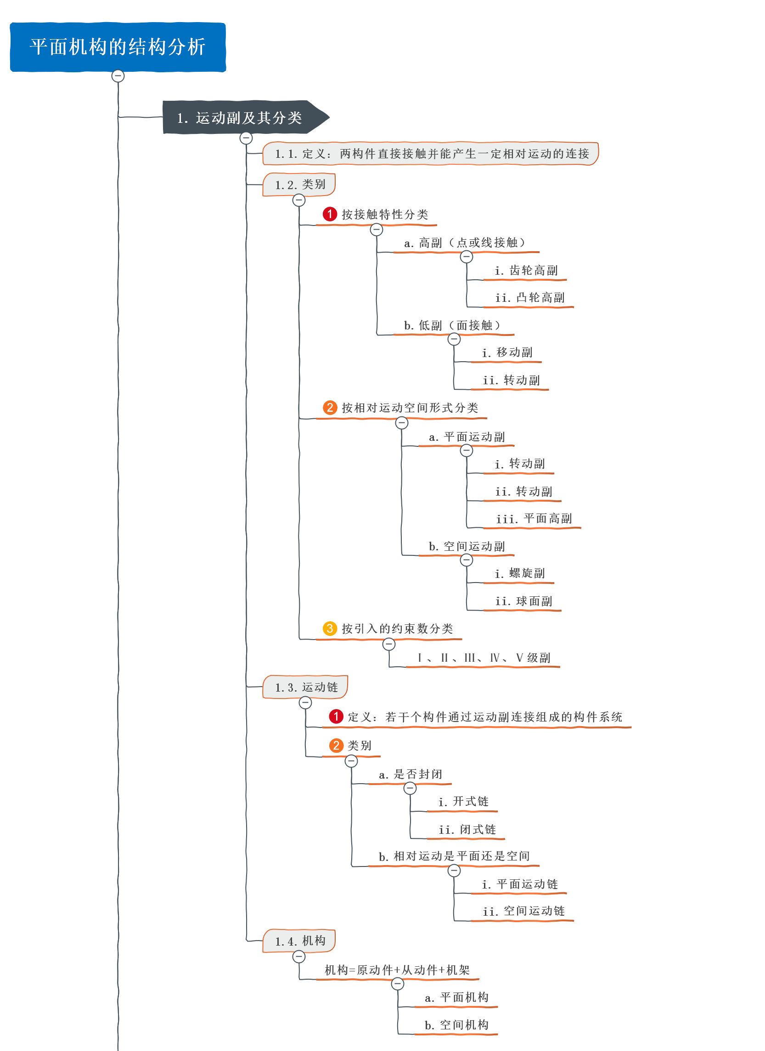
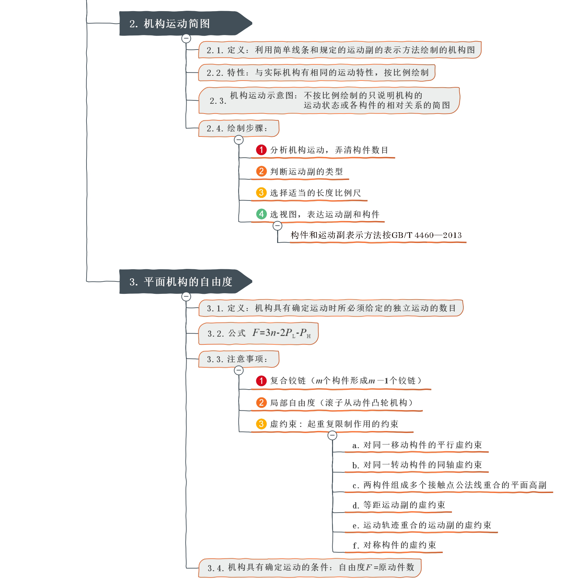

2.4 典型例题解析
例题2.1 绘制图2.1(a)所示偏心泵的机构运动简图，图2.1(b)中l_{AB}=20 mm，l_{BC}=80 mm。
解：正确绘制机构运动简图，可按以下步骤进行。
(1) 认真分析机构的结构及工作原理，找出原动件和机架。
图2.1(a)所示机构由构件1(为一偏心轮)、带环的构件2、构件3(带孔的圆柱体)和构件4组成，构件1为原动件，构件4为机架。
(2) 沿着运动传递路线，分析两构件相对运动的性质，确定运动副的类型和数目。
在图2.1(a)所示机构中，原动件1与构件2、机架4均以转动副相连接，其回转中心分别在A、B点。构件2在构件3的孔中来回移动，即构件2与构件3构成移动副。构件3与机架4构成转动副，回转中心在C点。
(3) 测量各运动副之间的尺寸。
(4) 选择投影平面。
一般选择机构的运动平面或与运动平面相平行的平面为投影面。
(5) 选取比例尺μ_{l}(m/mm)，绘制机构运动简图。
具体画法：根据各运动副之间的运动尺寸，确定出各运动副的位置(转动副的回转中心、移动副的导路以及高副的接触点)，画出相应的运动副符号。用简单的线条将各运动副连接起来，最后标出原动件的运动方向箭头。图2.1(b)所示为偏心泵的机构运动简图。
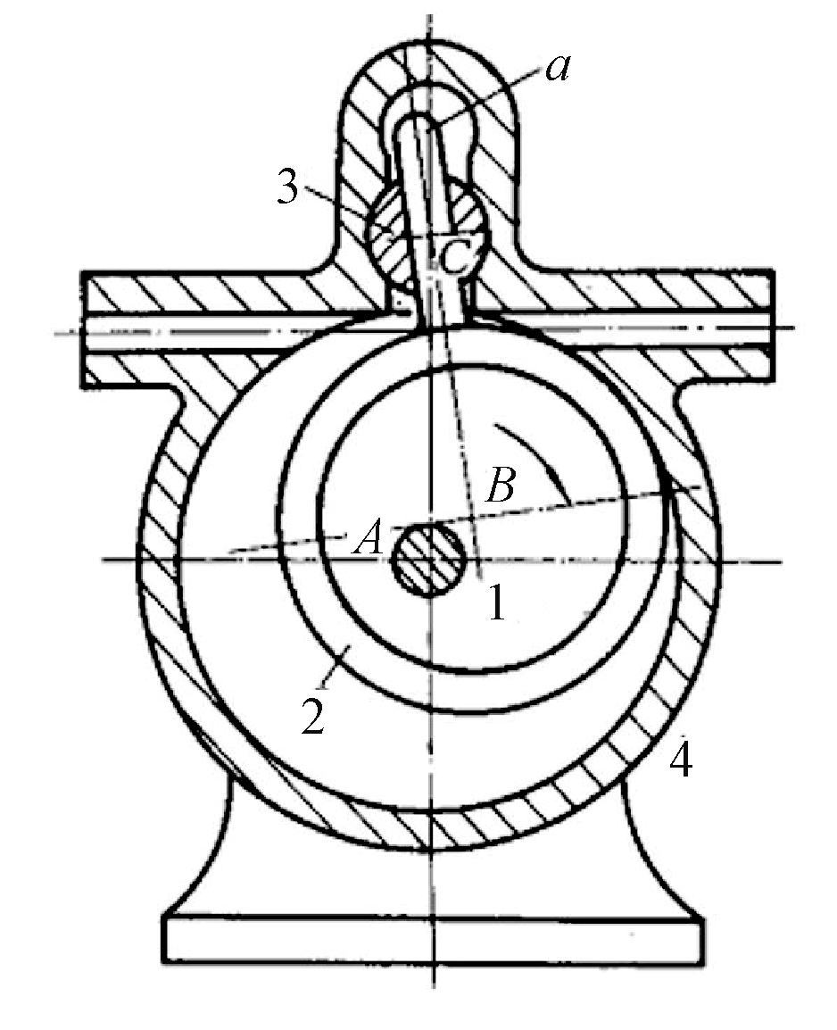
(a) (b)

图2.1
例题2.2 如图2.2所示机构中，构件AB为原动件，试计算机构的自由度。若存在复合铰链、局部自由度、虚约束应指出。
分析：在图2.2所示机构中，由1、2和3构件在B位置以转动副连接，为复合铰链，即B位置处有两个转动副。机构中无局部自由度，无虚约束。
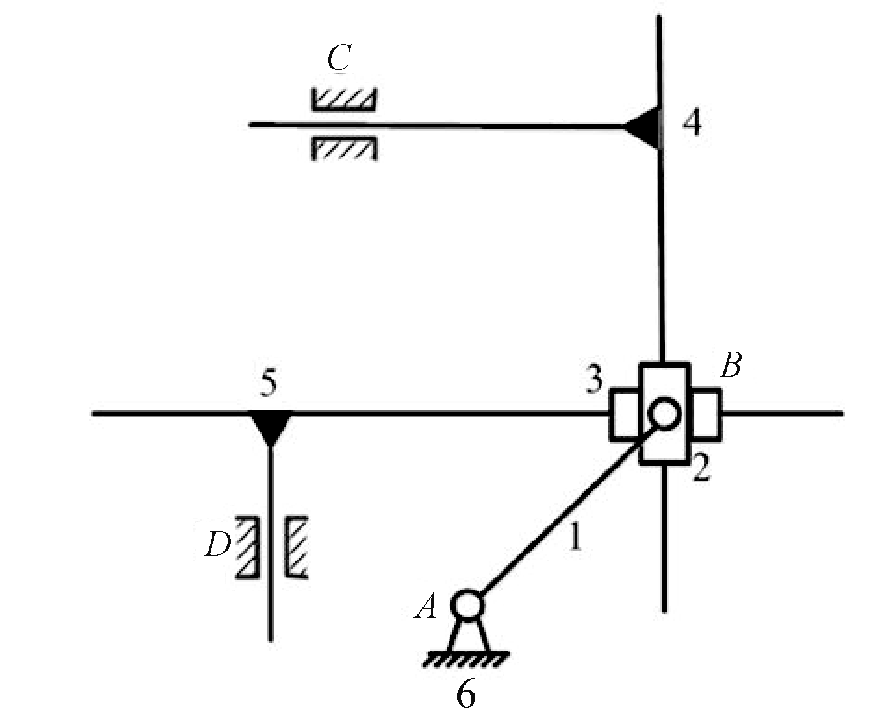

图2.2
解：B处存在复合铰链，机构中无局部自由度，无虚约束。
活动构件数：n=5(构件6为机架)。
低副数：P_{L} =7。
高副数：P_{H} =0。
F = 3n-(2P_{L} + P_{H}) =3×5-(2×7 + 0) = 1
例题2.3 在图2.3所示机构中，凸轮为原动件。试：
(1) 计算机构的自由度，若存在复合铰链、局部自由度、虚约束应指出。
(2) 判断机构的运动是否确定。
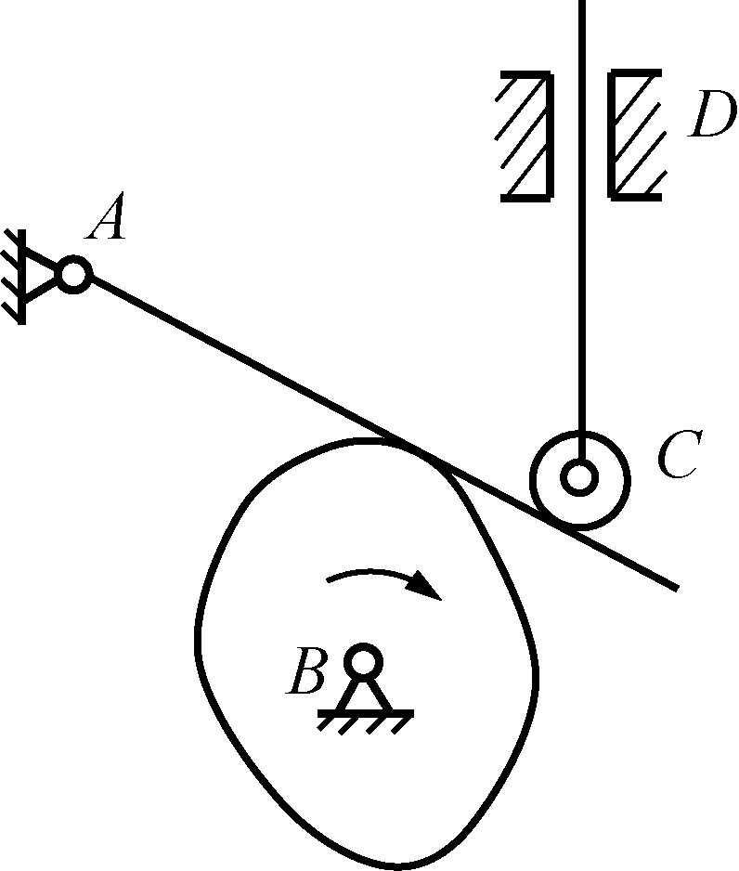

图2.3
分析：在图2.3所示机构中，C处滚子的转动为局部自由度(在计算机构自由度时，局部自由度按刚化法处理 ，即滚子不计入活动构件的数目中，滚子中心的转动副也不计入低副的数目中)。机构中无复合铰链，无虚约束。
解：(1) C处为局部自由度，机构中无复合铰链，无虚约束。
活动构件数：n=3。
低副数：P_{L} =3。
高副数：P_{H} =2。
F = 3n-(2P_{L} + P_{H}) =3×3-(2×3 + 2) = 1
(2) 机构具有确定运动的条件是：机构的自由度数目等于机构的原动件数目，图2.3所示机构的原动件数为1，机构的自由度数F=1，所以具有确定运动。
例题2.4 图2.4所示为凸轮—连杆机构，凸轮为原动件。试计算机构的自由度，若存在复合铰链、局部自由度、虚约束应指出。
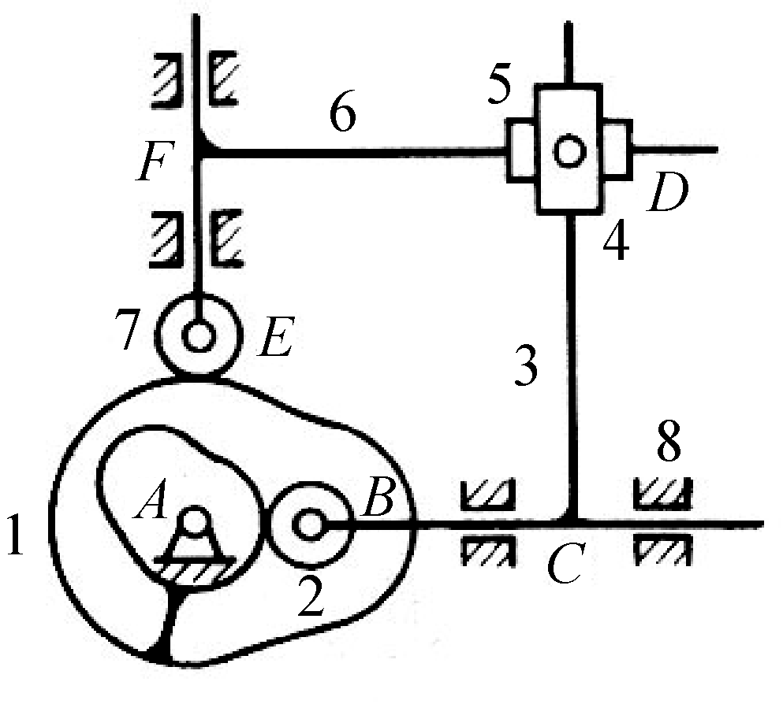

图2.4
分析：在图2.4所示机构中，B、E处两滚子的转动均为局部自由度(在计算机构自由度时，局部自由度按刚化法处理)。构件3和机架8构成两个移动副，且两个移动副的导路平行，为虚约束的情况，计算机构自由度时只能算作一个移动副。同理，构件6和机架8构成两个运动副，也为虚约束的情况，计算机构自由度时只能算作一个移动副。机构中无复合铰链。
解：B、E两处均为局部自由度，C、F两处均有虚约束，无复合铰链。
活动构件数：n=5。
低副数：P_{L} =6。
高副数：P_{H} =2。
F = 3n-(2P_{L} + P_{H}) =3×5-(2×6 + 2) = 1
例题2.5 在图2.5所示的机构中，AB杆为原动件，试：
(1) 计算该机构的自由度，若存在复合铰链、局部自由度、虚约束应指出。
(2) 判断该机构是否具有确定的运动。
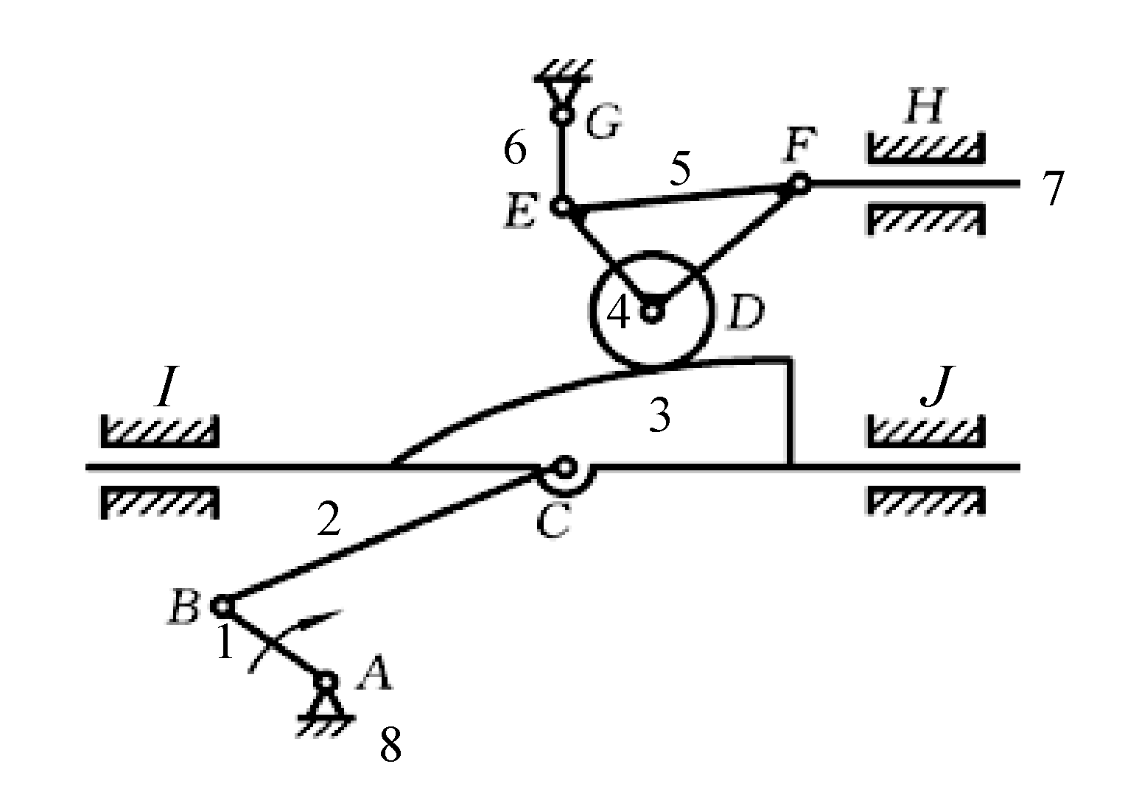

图2.5
分析：在图2.5所示机构中，D处滚子的转动为局部自由度(在计算机构自由度时，局部自由度按刚化法处理)；构件3和机架8构成两个移动副，且两个移动副的导路平行，为虚约束的情况，计算机构自由度时只能算作一个移动副；构件5为三副构件；该机构中无复合铰链。
解：(1) D处为局部自由度，I(或J)处为虚约束，无复合铰链。
活动构件数：n=6。
低副数：P_{L} =8。
高副数：P_{H} =1。
F = 3n-(2P_{L} + P_{H}) =3×6-(2×8 + 1) = 1
(2) 图2.5所示机构的原动件数为1，机构的自由度数F=1，所以该机构具有确定运动。
例题2.6 图2.6所示为齿轮—连杆机构，齿轮1为原动件。试计算机构的自由度，若存在复合铰链、局部自由度、虚约束应指出。
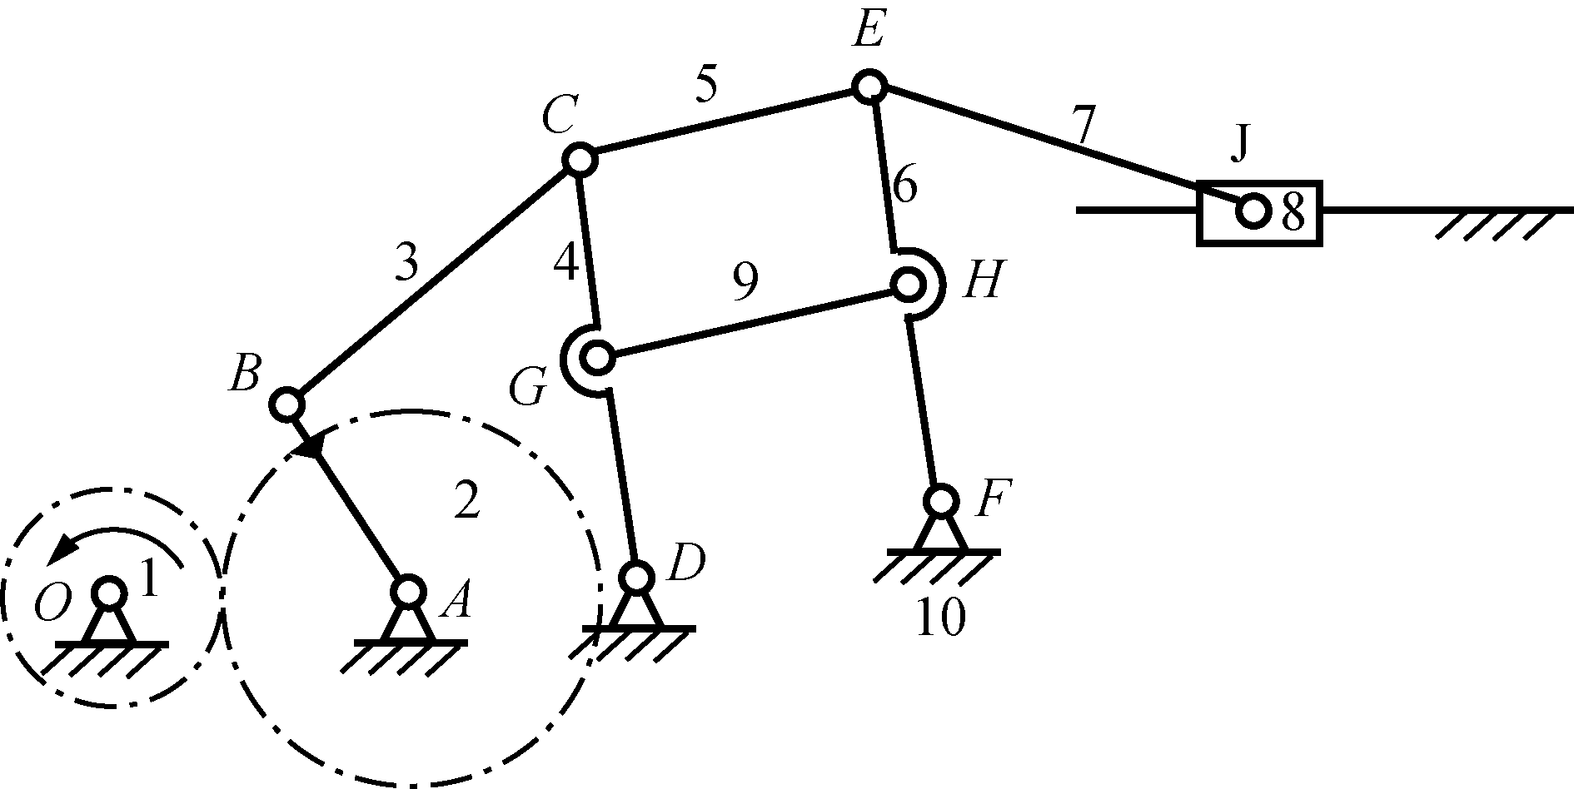

图2.6
分析：在图2.6所示机构中，AB构件与齿轮2固连，为同一构件；C、E两处均为复合铰链；而且不难分析机构运动时，G、H两点间的距离始终保持不变，因而用构件9将G、H通过转动副连接起来将引入一个虚约束(在计算机构自由度时，预先排除虚约束，即将引起虚约束的附加构件9和与此构件相关的运动副G、H去除)；该机构中无局部自由度。
解：C、E处为复合铰链，构件9引入1个虚约束，无局部自由度。
活动构件数：n=8。
低副数：P_{L} =11。
高副数：P_{H} =1。
F = 3n-(2P_{L} + P_{H}) =3×8-(2×11 + 1) = 1

2.5 自 测 题
1. 选择填空
(1) 两个构件直接接触而构成的( )，称为运动副。
A. 可动连接 B. 连接
C. 接触 D. 表面
(2) 两构件通过点或线接触的运动副称为( )。
A. 转动副 B. 移动副
C. 低副 D. 高副
(3) 下列运动副属于平面低副的是( )。
A. 齿轮副 B. 转动副
C. 凸轮副 D. 球面副
(4) 两构件之间通过( )接触的运动副，称为高副。
A. 点或面 B. 点或线
C. 线或面 D. 面
(5) 平面运动副的最大约束数为( )。
A. 1 B. 2
C. 3 D. 5
(6) 一个做平面运动的自由构件的自由度数为( )。
A. 1 B. 2
C. 3 D. 0
(7) 一个平面运动副所提供的约束数为( )。
A. 1 B. 2
C. 3 D. 1或2
(8) 机构中只有一个( )。
A. 原动件 B. 从动件
C. 机架 D. 闭式运动链
(9) 低副的优点：制造和维修( )，单位面积压力( )，承载能力( )。
A. 简单，小，小 B. 简单，小，大
C. 复杂，大，小 D. 复杂，小，大
(10) 一构件的实际长度l=0.5m，画在机构运动简图中的长度为20 mm，则画此机构运动简图时所取的长度比例尺u_{l}是( )。
A. 25m/mm B. 25
C. 0.025m/mm D. 1:25
(11) 图2.7所示为一机构模型，其对应的机构运动简图为( )。
A. 图(a) B. 图(b)
C. 图(c) D. 图(d)
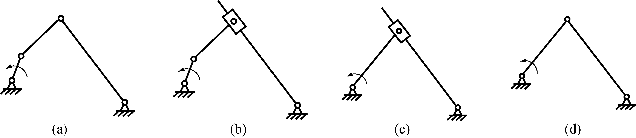

图2.7
(12) 若两构件以低副连接，则其接触形式为( )。
A. 面接触 B. 点、线接触
C. 线、面接触 D. 点、面接触。
(13) 在平面内用一个低副连接两个做平面运动的构件所构成的运动链共有( )个自由度。
A. 2 B. 3
C. 4 D. 5
(14) 在平面内用一个高副连接两个做平面运动的构件所构成的运动链共有( )个自由度。
A. 2 B. 3
C. 4 D. 5
(15) 机构具有确定运动的条件是( )。
A. 机构的自由度数目等于原动件数目
B. 机构的自由度数目大于等于原动件数目
C. 机构的自由度数目小于原动件数目
D. 机构的自由度数目大于原动件数目
(16) 当机构的自由度数大于原动件数目时，机构( )。
A. 具有确定运动 B. 运动不确定
C. 构件被破坏 D. 运动不确定或构件被破坏
(17) 当机构的自由度数小于原动件数目时，机构( )。
A. 具有确定运动 B. 运动不确定
C. 构件被破坏 D. 运动不确定或构件被破坏
(18) 平面机构中，如引入1个转动副，将引入( )个约束，保留了( )个自由度。
A. 1，2 B. 2，1
C. 1，1 D. 2，2
(19) 平面机构中，如引入1个移动副，将引入( )个约束，保留了( )个自由度。
A. 1，2 B. 2，1
C. 1，1 D. 2，2
(20) 平面机构中，如引入1个高副，将引入( )个约束，保留了( )个自由度。
A. 1，2 B. 2，1
C. 1，1 D. 2，2
(21) 火车车轮在轨道上转动，车轮与轨道间构成( )。
A. 转动副 B. 移动副
C. 低副 D. 高副
(22) 由m个构件所组成的复合铰链包含的转动副个数为( )。
A. m B. m+1
C. m-2 D. m-1
(23) 图2.8中，A处构成复合铰链的是图( )。
A. (a) B. (b)
C. (c) D. (d)
(a) (b) (c) (d)

图2.8
(24) 在图2.9所示机构中，不存在虚约束的是图( )。
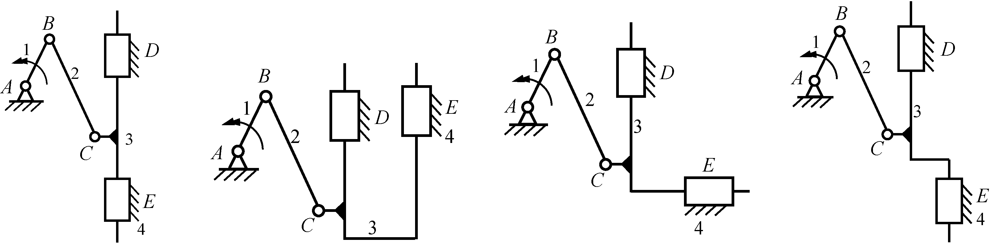
(a) (b) (c) (d)

图2.9
A. (a) B. (b)
C. (c) D. (d)
(25) 一般情况下，机构的对称部分可能引入( )。
A. 复合铰链 B. 局部自由度
C. 虚约束 D. 有效约束
(26) 通常门与门框之间有两个铰链，这是( )。
A. 复合铰链 B. 局部自由度
C. 虚约束 D. 有效约束
(27) 若设计方案中，构件系统的自由度F=0，改进方案使F=1，可以在机构中适当位置( )，以使其具有确定的运动。
A. 增加一个构件带一低副 B. 增加一个构件带一高副
C. 减少一个构件带一低副 D. 增加一个原动件
(28) 若设计方案中，构件系统的自由度F=2，构件系统的运动不确定，可以采用( )，使其具有确定的运动。
A. 增加一个构件 B. 增加一个构件带一高副
C. 增加一个低副 D. 增加一个原动件
2. 判断题
(1) 在平面机构中一个高副引入2个约束。 ( )
(2) 机器中独立运动的单元体，称为零件。 ( )
(3) 在绘制机构运动简图时，必须按比例绘制；否则，不能表明构件之间的相对运动关系。 ( )
(4) 机构中的虚约束，如果制造、安装精度不够时，会成为真约束。 ( )
(5) 两个以上的构件在同一位置以运动副相互构成的连接，叫复合铰链。 ( )
(6) 运动副的作用，是用来限制或约束构件自由运动的。 ( )
(7) 组成移动副的两构件之间的接触形式，只有平面接触。 ( )
(8) 由于两构件间的接触形式不同，运动副分为转动副和运动副。 ( )
(9) 机构运动简图是用来表示机构结构的简单图形。 ( )
(10) 局部自由度和虚约束都是多余的，在计算机构的自由度时应将其去掉。所以，设计机构时应尽量避免局部自由度和虚约束，从而省去不必要的麻烦。 ( )
3. 试画出题2.10图所示平面机构的运动简图，并计算其自由度。
(a) (b)

题2.10图
4. 计算题2.11图所示机构的自由度。

题2.11图
5. 计算题2.12图所示机构的自由度，若有复合铰链、局部自由度、虚约束应指出。

题2.12图
6. 指出题2.13图所示机构中的复合铰链、局部自由度和虚约束，并计算自由度。
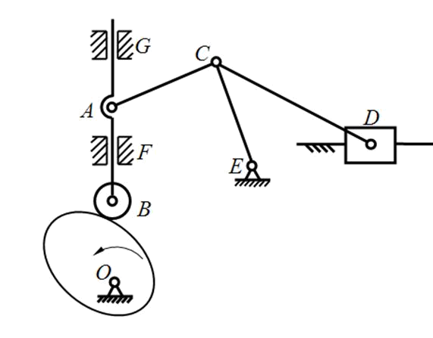

题2.13图
7. 分析题2.14图所示机构，要求写出机构自由度计算公式，求出机构自由度，若有复合铰链、局部自由度、虚约束应明确指出。
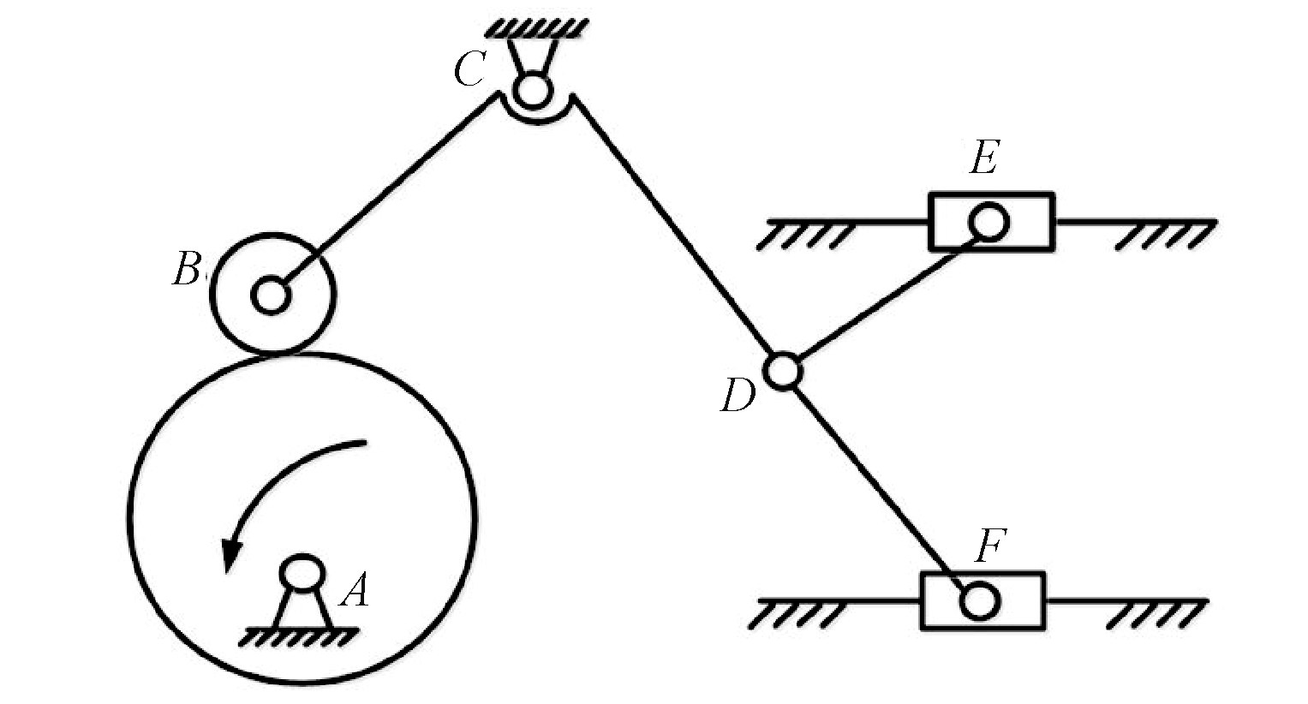

题2.14图
8. 计算题2.15图所示机构的自由度，若存在复合铰链、局部自由度、虚约束应指出；并判断该机构是否具有确定的运动。
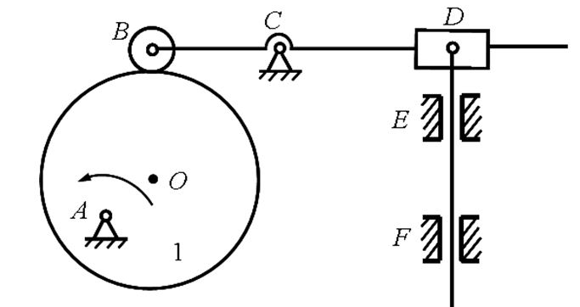

题2.15图
9. 对于题2.16图所示机构。
(1) 计算该机构的自由度，若存在复合铰链、局部自由度、虚约束应指出。
(2) 判断该机构是否具有确定的运动。
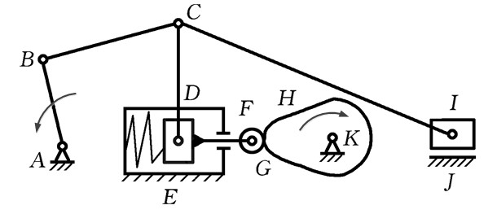

题2.16图
10. 计算题2.17图所示机构的自由度，若存在复合铰链、局部自由度、虚约束应指出；并判断该机构是否具有确定的运动。
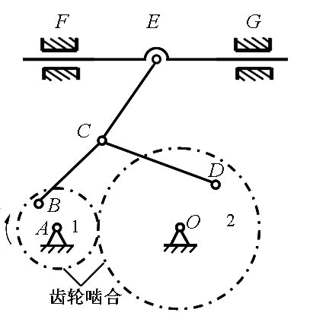

题2.17图
11. 分析题2.18图所示机构，计算图示机构的自由度，若存在复合铰链、局部自由度、虚约束应指出；并判断该机构是否具有确定的运动。

题2.18图
12. 对于题2.19图所示机构。
(1) 计算该机构的自由度，若存在复合铰链、局部自由度、虚约束应指出。
(2) 判断该机构是否具有确定的运动。
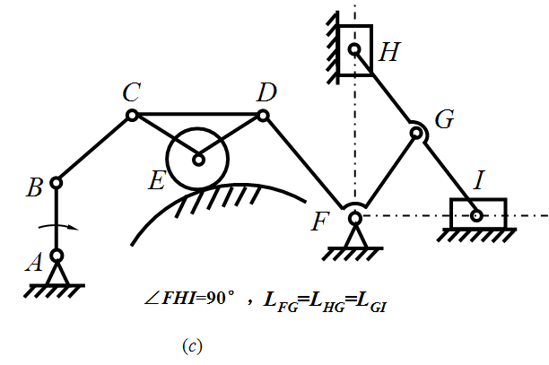

题2.19图
13. 题2.20图所示机构中滑块1为原动件，试：
(1) 计算该机构的自由度，若存在复合铰链、局部自由度、虚约束应指出。
(2) 判断该机构是否具有确定的运动。
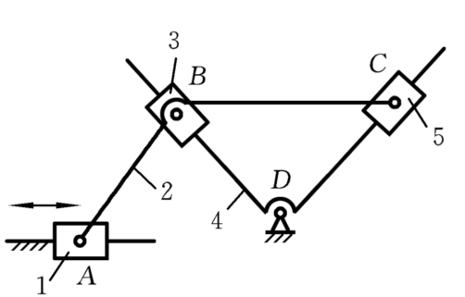

题2.20图
14. 计算题2.21图所示机构的自由度，并分析该机构在什么条件下具有确定的运动，若机构中存在复合铰链、局部自由度、虚约束应指出。

题2.21图
15. 对于题2.22图所示机构。
(1) 计算该机构的自由度，若存在复合铰链、局部自由度、虚约束应指出。
(2) 分析该机构在什么条件下具有确定的运动。
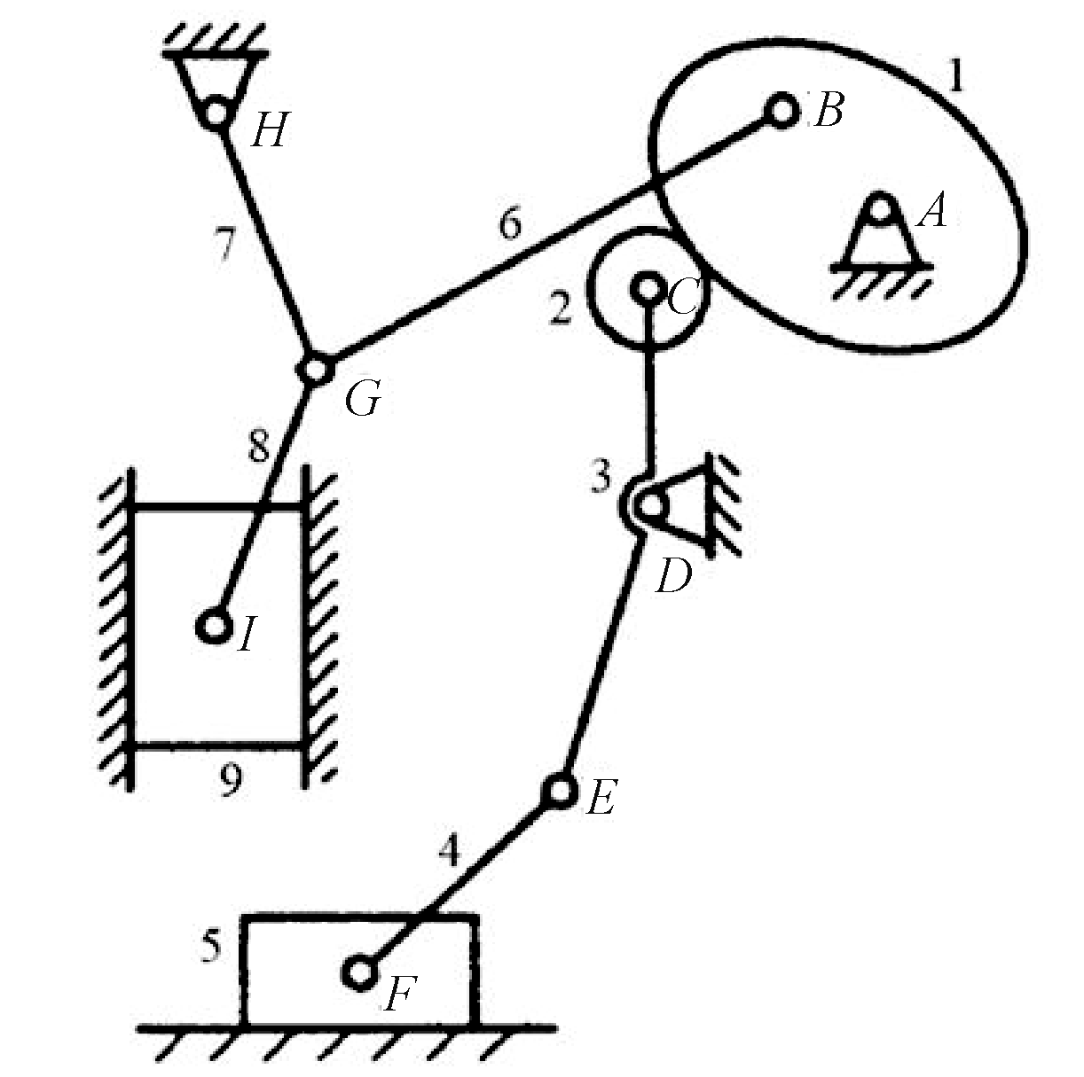

题2.22图
16. 计算题2.23图所示机构的自由度，并分析该机构在什么条件下具有确定的运动，若机构中存在复合铰链、局部自由度、虚约束应指出。

题2.23图
17. 对于题2.24图所示机构。
(1) 计算该机构的自由度，若存在复合铰链、局部自由度、虚约束应指出。
(2) 分析该机构具有确定运动的条件。

题2.24图

2.6 自测题参考答案
1. 选择填空
(1)A (2)D (3)B (4)B (5)B (6)C (7)D (8)C (9)B
(10)C (11)A (12)A (13)C (14)D (15)A (16)B (17)C (18)B
(19)B (20)A (21)D (22)D (23)B (24)C (25)C (26)C (27)A
(28)D
2. 判断题
(1)× (2)× (3)√ (4)√ (5)× (6)√ (7)× (8)× (9)×
(10)×
3.
解：(a) 机构运动简图如题3答图(a)所示。机构中无复合铰链，无局部自由度，无虚约束。
n=3，P_{L} =4，P_{H} =0
机构自由度 F = 3n-(2P_{L} + P_{H}) =3×3-(2×4 + 0) = 1
(b) 机构运动简图如题2.3答图(b)所示。机构中无复合铰链，无局部自由度，无虚约束。
n=5，P_{L} =7，P_{H} =0
机构自由度 F = 3n-(2P_{L} + P_{H}) =3×5-(2×7 + 0) = 1
(a) (b)

题3答图
4.
解：机构中无复合铰链，无局部自由度，无虚约束。
n=7；P_{L} =10；P_{H} =0
机构自由度 F = 3n-(2P_{L} + P_{H}) =3×7-(2×10 + 0) = 1
5.
解：机构中，C处有复合铰链，无局部自由度，E(或F处)有虚约束。
n=6，P_{L} =8，P_{H} =0
机构自由度 F = 3n-(2P_{L} + P_{H}) =3×6-(2×8 + 0) = 2
6.
解：机构中，C处为复合铰链，B处为局部自由度，G(或F处)有虚约束。
n=6，P_{L} =8，P_{H} =1
机构自由度 F = 3n-(2P_{L} + P_{H}) =3×6-(2×8 + 1) = 1
7.
解：机构中，D处为复合铰链，B处为局部自由度，无虚约束。
n=6，P_{L} =8，P_{H} =1
机构自由度 F = 3n-(2P_{L} + P_{H}) =3×6-(2×8 + 1) = 1
8.
解：机构中，B处为局部自由度，E(或F处)有虚约束，无复合铰链。
n=4，P_{L} =5，P_{H} =1
机构自由度 F = 3n-(2P_{L} + P_{H}) =3×4-(2×5 + 1) = 1
机构的原动件数为1，自由度数F=1，机构的原动件数目等于机构的自由度数，所以该机构具有确定运动。
9.
解：(1) 机构中，C处为复合铰链，G处为局部自由度，无虚约束。
n=7，P_{L} =9，P_{H} =1
机构自由度 F = 3n-(2P_{L} + P_{H}) =3×7-(2×9 + 1) = 2
(2) 机构的原动件数为2，自由度数F=2，机构的原动件数目等于机构的自由度数，所以该机构具有确定运动。
10.
解：机构中，C处为复合铰链，G(或F处)有虚约束，无局部自由度。
n=6，P_{L} =8，P_{H} =1
机构自由度 F = 3n-(2P_{L} + P_{H}) =3×6-(2×8 + 1) = 1
机构的原动件数为1，自由度数F=1，机构的原动件数目等于机构的自由度数，所以该机构具有确定运动。
11.
解：机构中，C处为复合铰链，D处为局部自由度，G(或E处)有虚约束。
n=7，P_{L} =9，P_{H} =1
机构自由度 F = 3n-(2P_{L} + P_{H}) =3×7-(2×9 + 1) = 2
机构的原动件数为1，自由度数F=2，机构的原动件数目不等于机构的自由度数，所以该机构运动不确定。
12.
解：(1) 机构中，E处为局部自由度，H(或I)处滑块引入一个虚约束，无复合铰链。
n=6，P_{L} =8，P_{H} =1
机构自由度 F = 3n-(2P_{L} + P_{H}) =3×6-(2×8 + 1) = 1
(2) 机构的原动件数为1，自由度数F=1，机构的原动件数目等于机构的自由度数，所以该机构具有确定运动。
13.
解：(1) 机构中，无复合铰链，无局部自由度，无虚约束。
n=5，P_{L} =7，P_{H} =0
机构自由度 F = 3n-(2P_{L} + P_{H}) =3×5-(2×7 + 0) = 1
(2) 机构的原动件数为1，自由度数F=1，机构的原动件数目等于机构的自由度数，所以该机构具有确定运动。
14.
解：机构中，B处为局部自由度，无复合铰链，无虚约束。
n=7，P_{L} =9，P_{H} =2
机构自由度 F = 3n-(2P_{L} + P_{H}) =3×7-(2×9 + 2) = 1
机构具有确定运动的条件是机构的原动件数目等于机构自由度数，由于该机构的自由度数为1，所以机构给定1个原动件，机构就具有确定运动。
15.
解：(1) 机构中，G处为复合铰链，C处为局部自由度，无虚约束。
n=8，P_{L} =11，P_{H} =1
机构自由度 F = 3n-(2P_{L} + P_{H}) =3×8-(2×11 + 1) = 1
(2) 机构具有确定运动的条件是机构的原动件数目等于机构自由度数，由于机构的自由度数为1，所以机构给定1个原动件，机构就具有确定运动。
16.
解：机构中，A处为复合铰链(齿轮1、齿轮3，系杆4和机架9在A点构成3个转动副)，行星齿轮2(或2′)引入一个虚约束，无局部自由度。
n=8，P_{L} =10，P_{H} =2
机构自由度 F = 3n-(2P_{L} + P_{H}) =3×8-(2×10 + 2) = 2
机构具有确定运动的条件是机构的原动件数目等于机构自由度数，由于机构的自由度数为2，所以机构给定2个原动件，机构就具有确定运动。
17.
解：(1) 机构中，G处为复合铰链，B处有局部自由度，C(或E)处为虚约束。
n=7，P_{L} =9，P_{H} =2
机构自由度 F = 3n-(2P_{L} + P_{H}) =3×7-(2×9 + 2) = 1
(2) 机构具有确定运动的条件是机构的原动件数目等于机构自由度数，由于该机构的自由度数为1，所以机构给定1个原动件，机构就具有确定运动。

